SỞ GD&ĐT TP HUẾ  ĐỀ CHÍNH THỨC — ĐỀ SỐ 18  (Đề kiểm tra gồm 04 trang) | ĐỀ KIỂM TRA GIỮA HỌC KÌ I — NĂM HỌC 2026–2027  MÔN: HÓA HỌC — LỚP 12  Thời gian làm bài: 45 phút | Mã đề: 118
Họ, tên thí sinh: ..................................................................... Lớp: .............. Số báo danh: ..................
Cho biết nguyên tử khối của các nguyên tố: H = 1; C = 12; N = 14; O = 16; Na = 23; Mg = 24; S = 32; Cl = 35,5; K = 39; Ca = 40; Br = 80; Ag = 108.
PHẦN I. Câu trắc nghiệm nhiều phương án lựa chọn (4,5 điểm). Thí sinh trả lời từ câu 1 đến câu 18. Mỗi câu hỏi thí sinh chỉ chọn một phương án.
Câu 1. Chất X là một ester có mùi thơm nồng của hoa dạ lan hương (hay hoa huệ tây). X có công thức cấu tạo như hình dưới đây. Phát biểu nào sau đây về chất X là không đúng?
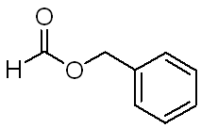
A. Thủy phân hoàn toàn X trong dung dịch NaOH dư, đun nóng thu được dung dịch có phản ứng tráng bạc.
B. Số liên kết π trong phân tử chất X là 4.
C. Tên gọi của X là benzyl formate.
D. Công thức phân tử của X là C₇H₆O₂.
Câu 2. Ester nào sau đây có công thức phân tử C₄H₆O2?
A. Phenyl acetate. B. Vinyl acetate. C. Propyl acetate. D. Ethyl acetate.
Câu 3. Đun nóng ester CH₂=CHCOOCH₃ trong dung dịch NaOH thu được sản phẩm là
A. CH₂=CHOH và CH₃COONa. B. CH₂=CHCOOH và CH₃OH.
C. CH₂=CHCOONa và CH₃OH. D. CH₂=CHCH₂OH và CH₃ONa.
Câu 4. Công thức nào sau đây có thể là công thức của chất béo?
A. C₁₇H₃₅COOC₃H₅. B. (C₁₇H₃₃COO)₂C₂H₄. C. (C₁₅H₃₁COO)₃C₃H₅. D. CH₃COOC₆H₅.
Câu 5. Trong công nghiệp, một lượng lớn chất béo dùng để sản xuất
A. glucose và glycerol. B. xà phòng và glycerol.
C. glucose và ethyl alcohol. D. xà phòng và ethyl alcohol.
Câu 6. Cho các phát biểu sau:
(a) Xà phòng được điều chế từ mỡ lợn là chất giặt rửa tự nhiên.
(b) Xà phòng có thể được sản xuất từ nguồn hydrocarbon có trong dầu mỏ.
(c) Nước Javel và baking soda là các chất giặt rửa có nguồn gốc vô cơ.
(d) Sodium laurylsulfate (CH₃[CH₂]₁₀CH₂OSO₃Na) là chất giặt rửa tổng hợp.
Số phát biểu đúng là
A. 1. B. 2. C. 3. D. 4.
Câu 7. Sản phẩm của phản ứng sau là: CH₃COOH + C₂H₅OH
A. CH₃COOCH₃. B. C₂H₅COOCH₃. C. CH₃COOC₂H₅. D. HCOOC₂H₅.
Câu 8. Methyl salicylate dùng làm thuốc xoa bóp giảm đau, được điều chế theo phản ứng sau:
Để sản xuất 3,8 triệu tuýp thuốc xoa bóp giảm đau cần tối thiểu m tấn salixylic acid. Biết mỗi tuýp thuốc chứa 2,7 gam methyl salicylate và hiệu suất phản ứng tính theo salixylic acid là 75%. Giá trị của m là
A. 9,315. B. 12,420. C. 6,986. D. 15,068.
Câu 9. Hàm lượng glucose trong máu người trưởng thành, khỏe mạnh và lúc đói có một lượng nhỏ glucose với nồng độ khoảng?
A. 4,4 – 7,2 mmol/L. B. 4,2 – 7,2 mmol/L. C. 4,4 – 7,4 mmol/L. D. 4,5 – 7,4 mmol/L.
Câu 10. Chất T có các đặc điểm: (1) thuộc loại monosaccharide; (2) có nhiều trong quả nho chín; (3) tác dụng với nước bromine; (4) có phản ứng tráng gương. Chất T là
A. glucose. B. saccharose. C. fructose. D. cellulose.
Câu 11. Trong dung dịch, saccharose phản ứng với Cu(OH)₂ cho dung dịch màu
A. vàng. B. xanh lam. C. tím. D. nâu đỏ.
Câu 12. Thí nghiệm: Phản ứng của saccharose với Cu(OH)₂
Chuẩn bị: Hóa chất: dung dịch CuSO₄ 5%, dung dịch NaOH 10%, dung dịch saccharose 5%. Dụng cụ: ống nghiệm. Tiến hành:
Bước 1: Cho khoảng 2 mL dung dịch NaOH 10% vào ống nghiệm. Sau đó, thêm khoảng 0,5 mL dung dịch CuSO₄ 5% vào, lắc nhẹ.
Bước 2: Cho khoảng 3 mL dung dịch saccharose 5% vào ống nghiệm, lắc đều.
Phát biểu nào sau đây sai?
A. Phản ứng xảy ra ở bước 2 là 2C₁₂H₂₂O₁₁ + Cu(OH)₂ (C₁₂H₂₁O₁₁)₂Cu + 2H₂O.
B. Nếu thay dung dịch NaOH ở bước 1 bằng dung dịch KOH thì hiện tượng ở bước 2 vẫn tương tự.
C. Thí nghiệm trên chứng minh saccharose có tính chất của polyalcohol.
D. Ở bước 2, dung dịch thu được có màu xanh lam, sau đó chuyển sang màu đỏ gạch.
Câu 13. Chất nào sau đây bị thủy phân khi đun nóng trong môi trường acid?
A. Glycerol. B. Fructose. C. Glucose. D. Cellulose.
Câu 14. Phương trình: 6nCO₂ + 5nH₂O (C₆H₁₀O₅)n + 6nO₂ là phản ứng hóa học chính của quá trình nào sau đây?
A. quá trình hô hấp. B. quá trình quang hợp.
C. quá trình khử. D. quá trình oxi hóa.
Câu 15. Dung dịch glucose (C₆H₁₂O₆) 5%, có khối lượng riêng là 1,02 g/mL, phản ứng oxi hóa 1 mol glucose tạo thành CO₂ (g) và H₂O(l) tỏa ra nhiệt lượng là 2 803,0 kJ. Một người bệnh được truyền một chai chứa 500 mL dung dịch glucose 5%. Năng lượng tối đa từ phản ứng oxi hóa hoàn toàn glucose mà bệnh nhân đó có thể nhận được là
A. +397,09 kJ. B. -397,09 kJ. C. +416,02 kJ. D. -416,02 kJ
Câu 16. Cho các amine: CH₃-NH-CH₃ (X₁); (CH₃)₃N (X₂); CH₃-CH₂-NH₂ (X₃), với các giá trị nhiệt độ sôi của chúng (được sắp xếp ngẫu nhiên) là 3°C; 7°C; 17°C.
Phát biểu nào sau đây sai?
A. X₃ tan tốt trong nước do tạo được liên kết hydrogen với nước.
B. Tên thay thế của X₁ là N-methylmethanamine.
C. X₁ có nhiệt độ sôi cao hơn X₃ do tạo được liên kết hydrogen bền hơn.
D. Nhiệt độ sôi của X₂ là 3°C.
Câu 17. Cho các công thức cấu tạo sau:
Cho các phát biểu sau:
(a) Các công thức cấu tạo trên đều là đồng phân của một amine mạch hở có dạng CnH₂n+3N.
(b) Tên gốc – chức của (1); (6); (7) và (8) lần lượt là butylamine; methylisopropylamine; diethylamine và dimethylethylamine.
(c) Tên thay thế của (2); (3); (5) và (8) lần lượt là 2−methylpropan−1−amine; butan−2−amine; N−methylpropanamine; N,N−dimethylethanamine.
(d) Có 4 amine bậc một, có 3 amine bậc hai, có 1 amine bậc ba và đều thuộc loại alkylamine.
Số phát biểu đúng là
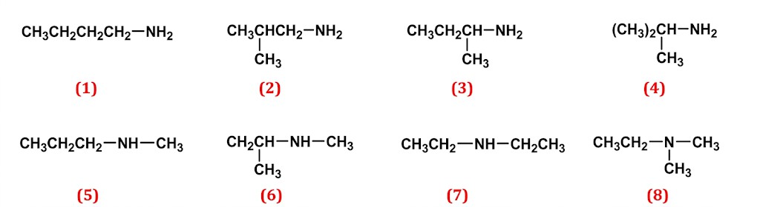
A. 3. B. 1. C. 4. D. 2.
Câu 18. Amine nào sau đây không tạo được liên kết hydrogen giữa các phân tử?
A. CH₃NH₂. B. CH₃NHCH₃. C. C₆H₅CH₂NH₂ D. (CH₃)₃N.
PHẦN II. Câu trắc nghiệm đúng sai (4,0 điểm). Thí sinh trả lời từ câu 1 đến câu 4. Trong mỗi ý a), b), c), d) ở mỗi câu, thí sinh chọn đúng hoặc sai.
Câu 1. Ethyl acetate là một ester được sử dụng là dung môi để tách, chiết chất hữu cơ. Hợp chất này được điều chế từ acetic acid, ethanol theo phản ứng và mô hình thí nghiệm sau: CH₃COOH + C₂H₅OH CH₃COOC₂H₅ + H₂O (*)
Biết nhiệt độ trong bình cầu (4) giữ ở mức 65 – 70ºC, nhiệt độ trong ống sinh hàn (3) duy trì ở 25ºC. Cho biết nhiệt độ sôi của các hợp chất như sau:
(4) càng cao thì hiệu suất phản ứng điều chế ethyl acetate càng cao.
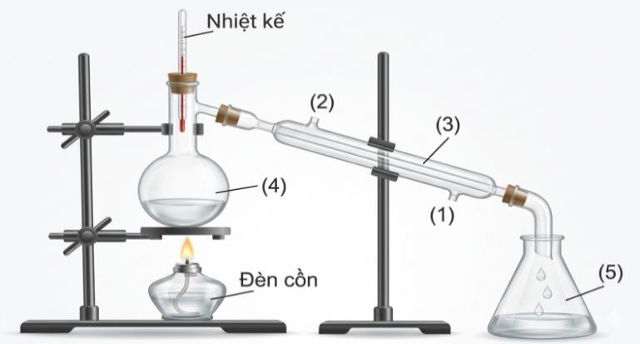
Hợp chất | C₂H₅OH | CH₃COOH | H₂O | CH₃COOC₂H₅ | H₂SO₄
Nhiệt độ sôi (oC) | 78,3 | 118 | 100 | 77 | 337
a) Khi thực hiện đun nóng 6,0 gam acetic acid với 6,0 gam ethanol có H₂SO₄ đặc làm xúc tác. Khối lượng ester tạo thành với hiệu suất phản ứng 60% là 6,9 gam.
b) Chất lỏng trong bình hứng (5) có ethyl acetate. Vai trò của ống sinh hàn (3) để ngưng tụ hơi, nước vào ở (1) và nước ra ở (2).
c) Ban đầu bình cầu (4) chứa acetic acid, ethanol và sulfuric acid đặc. Nếu nhiệt độ phản ứng ở bình cầu
d) Trong phản ứng (*) phân tử H₂O tạo nên từ −OH trong nhóm –COOH của acetic acid và H trong nhóm –OH của ethanol.
Câu 2. Cấu trúc phân tử saccharose và maltose được cho dưới đây:
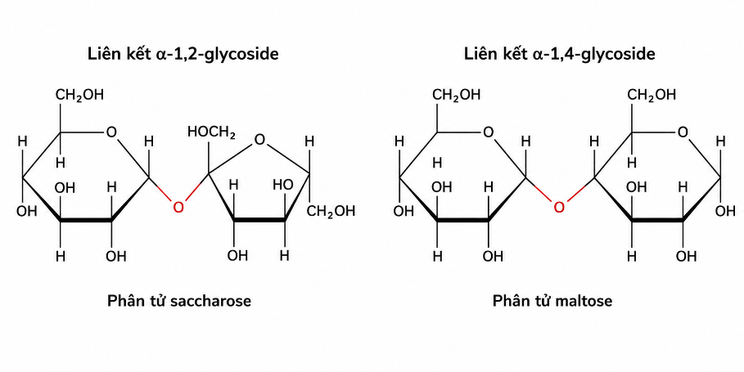
a) Phân tử saccharose không còn nhóm –OH hemiacetal và nhóm –OH hemiketal.
b) Phân tử saccharose và maltose đều không có khả năng mở vòng.
c) Phân tử saccharose tạo bởi một đơn vị β-glucose và một đơn vị α-fructose, liên kết với nhau qua nguyên tử oxygen giữa C₁ của đơn vị β-glucose và C₄ của đơn vị α-fructose.
d) Saccharose và maltose đều là các disaccharide.
Câu 3. Từ dung dịch glucose 45 gam/L, thực hiện quá trình lên men rượu trong phòng thí nghiệm, kết quả biểu thị theo đồ thị sau:
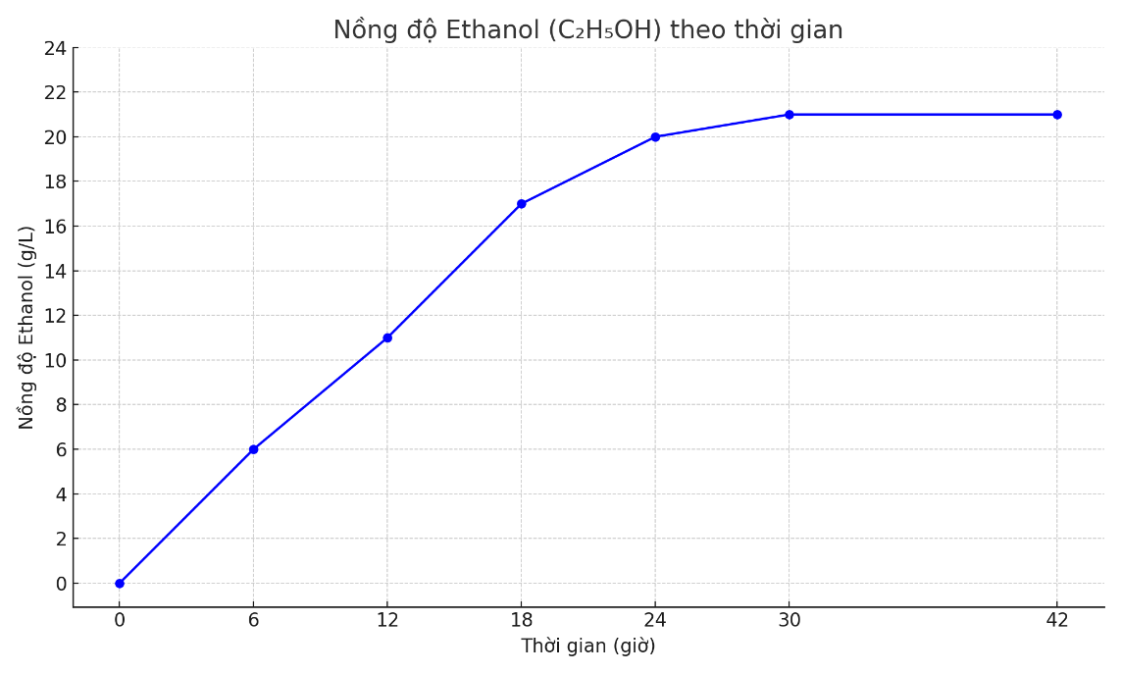
a) Phương trình lên men rượu của glucose là: C₆H₁₂O₆ 2C₂H₅OH + CO₂.
b) Nồng độ ethanol tăng liên tục trong suốt 48 giờ lên men.
c) Sau 18 giờ, hơn một nửa lượng glucose ban đầu đã được chuyển hóa thành ethanol.
d) Hiệu suất của quá trình lên men sau 36 giờ là 78%.
Câu 4. Paracetamol là loại thuốc giảm đau, hạ nhiệt phổ biến. Quy trình tổng hợp paracetamol trong công nghiệp từ nguyên liệu đầu phenol như sau:
a) Paracetamol có chứa nhóm chức amide trong phân tử
b) Sản phẩm trung gian ở giai đoạn (2) có tính lưỡng tính.
c) Trên phổ hồng ngoại của phenol, tín hiệu ở 1220 cm⁻¹ đặc trưng cho liên kết O-H.
d) Do có nhóm –OH có khả năng tạo liên kết hydrogen với nước nên paracetamol tan rất tốt trong nước ngay cả với nước lạnh.
PHẦN III. Câu trắc nghiệm trả lời ngắn (1,5 điểm). Thí sinh trả lời từ câu 1 đến câu 6.
Câu 1. Cho các ester sau: HCOOCH₃; CH₃COOCH₃; (COOCH₃)₂; (HCOO)₂C₂H₄; CH₂=CHCOOCH₃; C₂H₅COOC₂H₅; CH₃COOC₆H₅. Có bao nhiêu ester no, đơn chức, mạch hở?
Đáp số: ....................................
Câu 2. Cho chất X là thành phần chính trong một loại dầu thực vật và có cấu tạo như sau:
Cho các phát biểu:
1) X thuộc loại chất béo không no, trong phân tử có ba liên kết π.
2) Khi sử dụng làm thực phẩm, X sẽ cung cấp acid béo omega-6 cho cơ thể.
3) Ở điều kiện thường, X tồn tại ở thể lỏng và có khối lượng riêng nhỏ hơn 1 g/mL.
4) Khi để lâu trong không khí, X sẽ bị oxi hóa tạo ra hợp chất có mùi.
5) Dùng nước dễ dàng rửa sạch chất X bám vào các vật dụng.
Liệt kê các phát biểu đúng theo số thứ tự tăng dần.
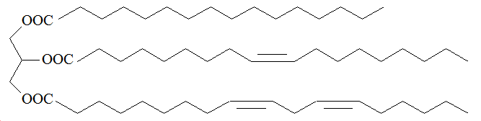
Đáp số: ....................................
Câu 3. Một cơ sở sản xuất thủ công sử dụng 100 kg muối của acid béo để sản xuất được tối đa k bánh xà phòng thơm, mỗi bánh nặng 90 gam và có chứa 80% khối lượng muối của acid béo (còn lại là chất phụ gia và hương liệu). Giá trị của k bằng bao nhiêu?
Đáp số: ....................................
Câu 4. Công ty Vedan Việt Nam sản xuất bột ngọt (monosodium glutamate - MSG) từ nguyên liệu chính là tinh bột sắn. Quy trình sản xuất gồm các bước chính sau:​
Bước 1: Thủy phân tinh bột sắn thành glucose: Tinh bột sắn được thủy phân hoàn toàn thành glucose nhờ xúc tác axit hoặc enzyme.​
Bước 2: Lên men glucose thành glutamic acid: Glucose được lên men bởi vi sinh vật để chuyển hóa thành glutamic acid.​
C₆H₁₂O₆ HOOCCH(NH₂)(CH₂)₂COOH + sản phẩm phụ
Bước 3: Cho glutamic acid thu được phản ứng với dung dịch sodium hydroxide (NaOH) để tạo thành monosodium glutamate.​
Biết rằng hiệu suất của quá trình thủy phân là 95%, hiệu suất của quá trình lên men là 80% và hiệu suất của quá trình phản ứng với dung dịch NaOH là 90%. Tính khối lượng monosodium glutamate (kg, làm tròn đến hàng đơn vị) thu được từ 1 tấn tinh bột sắn.
Đáp số: ....................................
Câu 5. Để sản xuất 150 lít cồn y tế 70o người ta cần lên men tối thiểu m kg glucose. Biết hiệu suất của quá trình lên men là 80%, khối lượng riêng của ethanol là 0,8 g/mL. Giá trị của m bằng bao nhiêu?
Đáp số: ....................................
Câu 6. Số đồng phân amine bậc hai có công thức C₄H₁₁N là bao nhiêu?
Đáp số: ....................................
—————— HẾT ——————

